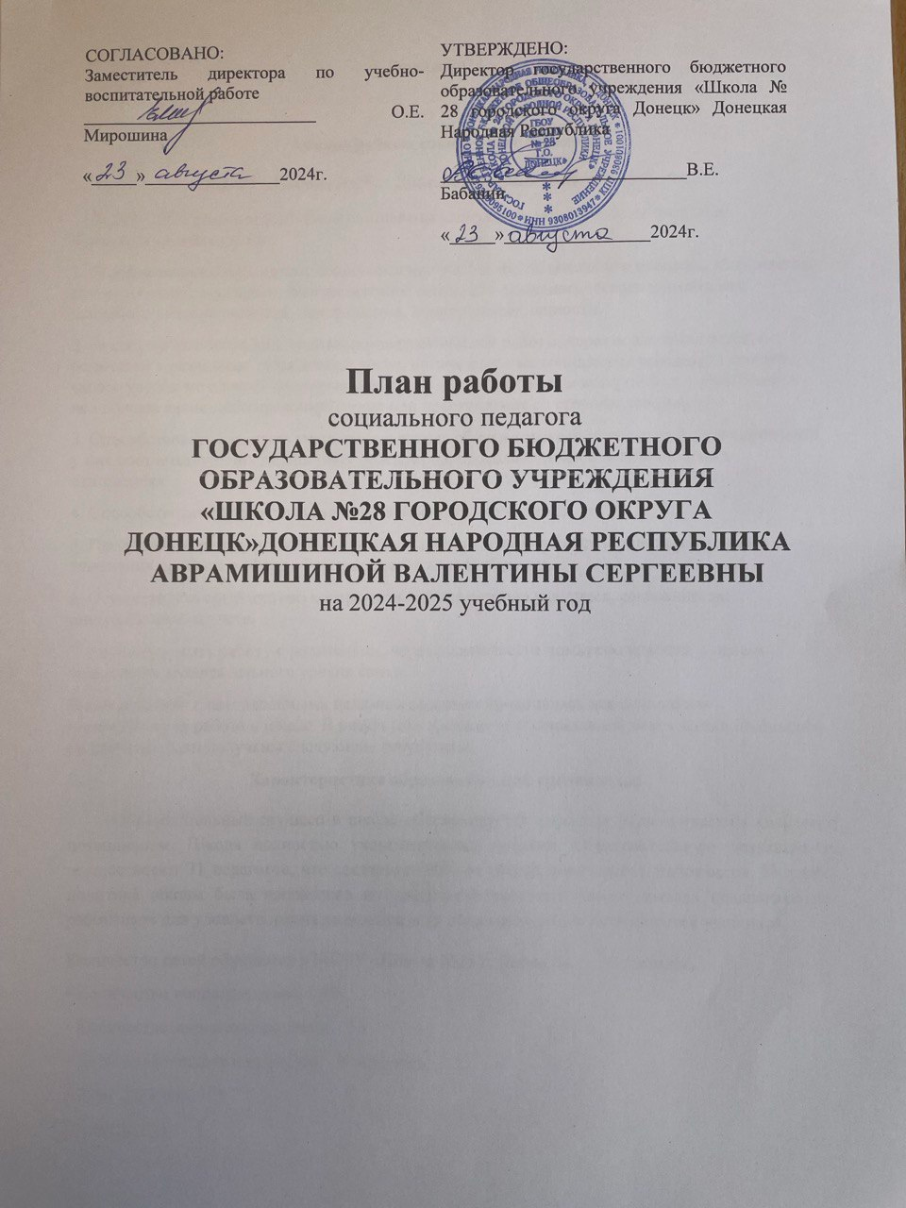

**Анализ работы социального педагога**

**МБОУ «Школа №28 г. Донецка» за 2023-2024 учебный год**

В 2023-2024 учебном году были поставлены следующие задачи работы социально-психологической службы:

1. Социально-психологическое сопровождение учебно-воспитательного процесса, результатом которого является создание благоприятного социально-психологического климата как основного условия развития, саморазвития, социализации личности.

2. За счет просветительной, социально-педагогической работы, через вовлечение детей и родителей в различные виды деятельности, организацию их социальных инициатив достичь такого уровня мотивации социально-полезной деятельности, при которой будут практически исключены какие-либо правонарушения или преступления со стороны учащихся.

3. Способствовать развитию учащихся на основе общечеловеческих ценностей, формированию у них соответствующих ценностных ориентиров, проявляющихся в межличностных отношениях.

4. Способствовать формированию правовой культуры учащихся.

5. Продолжить социально-психологическую диагностику учащихся и родителей с целью – выяснения проблем в сфере обучения, воспитания и общения.

6. Осуществлять организацию контроля за посещаемостью учащихся, состоящих на внутришкольном учете.

7. Активизировать работу с родителями, через родительские комитеты классов, с целью повышения воспитательного уровня семьи.

В соответствии с поставленными целями и задачами проводилась вся социально-педагогическая работа в школе. В результате проведенной социальной диагностики школьного коллектива были получены следующие результаты:

**Характеристика образовательной организации.**

Образовательный процесс в школе обеспечивается хорошим педагогическим кадровым потенциалом. Школа полностью укомплектована кадрами. Образовательную деятельность осуществляют 31 педагогов, что составляет 90% от общей численности работников. Кадровая политика школы была направлена на увеличение количественного состава педагогических работников для удовлетворения разнообразных образовательных потребностей учащихся.

Количество детей обучаются в МБОУ «Школа №28 г. Донецка» – 266человек,

• Количество неполных семей – 97

• Количество многодетных семей – 26

• Дети, находящиеся под опекой – 4 человека,

• Дети инвалиды – 5

• Переселенцы - 1

• Одинокие мамы - 6

• Дети, находящиеся на индивидуальном обучении - 2

* Военнослужащие-2
* Погибшие военнослужащие-2

На основе этих данных составлен социальный паспорт школы. Разработан план социально-педагогической работы, направленный на решение поставленных задач. Наиболее сложной проблемой в социально – педагогической работе является работа с семьей. Чтобы определить пути решения проблемы в семье, необходимо узнать всех членов семьи, изучить ее уклад, традиции, воспитательные возможности, взаимоотношения в семье. Каждое посещение дает возможность узнать много нового о членах семьи, ближе познакомиться с родителями.

В школе дистанционно обучается 5 детей-инвалидов. Это особая категория детей и внимания они требуют особого от учителей предметников, классного руководителя, психолога.

Все находятся под контролем классных руководителей, социально-педагогической службы. Они ежегодно своевременно проходят медкомиссии.

Сохранение жизни и здоровья детей всегда было одной из основных задач школы. В школе проводится множество разных мероприятий: дней здоровья, спортивных праздников, физ. минуток, лекций о вреде курения и алкоголя. Инструктажи по безопасности жизнедеятельности, классные часы.

На каждого учащегося, состоящего на учете,  сформировано личное дело: акт обследования жилищно-бытовых условий,  характеристика, анкета на проблемного подростка, карта обследования, индивидуальная карта профилактической  работы по предупреждению правонарушений.

        Проводились занятия по профилактике употребления ПАВ, индивидуальные беседы с подростками. Так же проводилась просветительская работа по профилактике терроризма и экстремизама в молодежной среде.

С 5 по 11-й класс была проведена диагностика межличностных отношений (социометрия), а так же диагностика суицидального поведения.

Вовлечение детей льготных категорий во внеурочную досуговую, либо общественно - полезную деятельность остается особо важной проблемой. детей льготных категорий заняты в кружках и секциях, таких как «Друзья природы», «Патриотическое воспитание», кружок по психологии «Школа Успеха».

Бали проведены консультации детей, родителей и педагогов на различные темы, такие как: «Компьютерная зависимость», «Взаимодействие с трудным ребенком», «Конфликтная ситуация с учителем и одноклассниками».

 Организация летнего оздоровительного отдыха является одной из важнейших задач школы.

   ,

**Проблемы, по которым планирует работу образовательная организация в новом учебном году:**

1. Мониторинг образовательной деятельности участников учебно-воспитательного процесса в условиях перехода на новый государственный стандарт.
2. Формирование здорового образа жизни и воспитание моральности обучающихся.
3. Психологическое сопровождение учебно-воспитательного процесса.

**Проблема, по которой планирует работу социальный педагог:**

«Просветительская деятельность как одно из направлений формирования всесторонне развитой личности».

**Задачи на 2024-2025 учебный год**

1. Формирование у учащихся адекватного представления о здоровом образе жизни, профилактика утомляемости школьников в процессе учебного труда.

2. Координация деятельности всех специалистов школы по повышению успеваемости и социальной адаптации детей и подростков.

3. Профилактика правонарушений среди учащихся.

4. Организация целевого досуга учащихся.

5. Социально-информационная помощь, направленная на обеспечение детей информацией по вопросам социальной защиты.

Для реализации поставленных задач на 2024-2025 учебный год предполагается выполнение следующих функций в работе социального педагога:

Профилактическая функция:

- изучение условий развития ребенка в семье, в школе, определения уровня его личностного развития, психологического и физического состояния, социального статуса семьи;

 - правовое, психологическое, педагогическое просвещение родителей, педагогов.

         Защитно-охранная функция:

- создание банка данных семей о проблемах и конфликтных ситуациях;

- индивидуальные беседы, групповые занятия с участниками конфликтных ситуаций, обеспечение контакта детей с родителями и учителями в случае возникновения конфликта.

         Организационная функция:

- организация групповых тематических лекций.

 - обеспечение индивидуальных консультаций с родителями, педагогами и учащимися.

 - контакт с органами местной власти и муниципальными службами по социальной защите семьи и детства с правоохранительными органами, с общественными организациями.

**-**организация досуга и отдыха через связь с детскими объединениями и учреждениями дополнительного образования.

|  |  |  |  |  |  |
| --- | --- | --- | --- | --- | --- |
| №  п/п | Содержание работы | Форма проведения | Категория | Дата | Исполнение* |
| **I. Организационно-методическая работа** | | | | | |
| 1. | Составление социального паспорта классов. | - | Соц.педагог | Сентябрь |  |
| 2. | Выявление и изучение учащихся, склонных к нарушениям правил поведения в школе и общественных местах. | - | Соц.педагог | В течении года |  |
| 3. | Выявление и изучение семей, создающих неблагополучные условия для жизни и учебы детей. | - | Соц.педагог | В течении года |  |
| 4. | Оформление учетных документов на учащихся, поставленных на внутришкольный учет. | - | Соц.педагог | В течении года |  |
| 5. | Обследование жилищных условий детей-сирот и детей, оставшихся без попечения родителей Составление актов. | - | Соц.педагог | Октябрь |  |
| 6. | Работа по учету детей, проживающих в микрорайоне школы. | - | Соц.педагог | Сентябрь |  |
| 7. | Изучение новинок методической литературы | - | Соц.педагог | В течении года |  |
| **II. Диагностическая работа** | | | | | |
| 1. | Изучение межличностных отношений в классах. | Анкетирование | 2-11 классы | Ноябрь |  |
| 2. | Анкетирование «Моё отношение к алкоголю и наркотикам». | Анкетирование | 6-11 классы | Декабрь |  |
| 3. | Мониторинг занятости учащихся во внеурочное время. | Наблюдение | 1-11 классы | В течении года |  |
| 4. | Выявление причин непосещения учебных занятий обучающимися | Наблюдение | 1-11 классы | В течении года |  |
| **III. Консультативная работа** | | | | | |
| 1. | Проведение индивидуальных бесед с обучающимися, имеющими трудности в обучении, с низким уровнем  мотивации познавательных интересов и находящимся в трудной жизненной ситуации. | Беседа | 1-11 классы | По запросу и необходимости |  |
| 2. | Индивидуальные консультации педагогов и родителей по возникающим проблемам. | Беседа | Родители  Педагоги | По запросу и необходимости |  |
| **IV. Просветительская и профилактическая работа** | | | | | |
| 1. | Профилактические беседы о вреде табакокурения и алкоголизма | Сценарии | 5-11 классы |  |  |
| 2. | Организация и проведение работы по выявлению лиц, склонных к терроризму и экстремизму. Диагностическая работа с целью исследования личностных свойств толерантности у учащихся «Нам надо лучше знать друг друга» | Беседа | 5-11 классы | постоянно |  |
| 3. | Организация и проведение в рамка проведения Дня ГО учебных эвакуаций и тренировок по противодействию экстремизму и терроризму | Беседа | 5-11 классы | постоянно |  |
| 4. | Организация и проведение работы по выявлению лиц, склонных к терроризму и экстремизму. Диагностическая работа с целью исследования личностных свойств толерантности у учащихся «Нам надо лучше знать друг друга» | Беседа | 5-11 классы | постоянно |  |
| 5. | Родительский лекторий:  - «Общение родителей с детьми и его влияние на развитие моральных качеств подростков»;  - «Подросток и улица. Роль семьи в формировании личности ребенка»;  - «Подросток в мире вредных привычек».  «Роль семьи в профилактике вредных привычек, девиантного поведения и правонарушений».  «Роль семьи в воспитании гражданина и патриота».  «Здоровье наших детей – в наших руках». | Беседа | Родители | Декабрь  Апрель |  |
| 6. | Проведение  бесед с обучающимися классов на тему «Неформальные молодежные объединения, секты и субкультуры: шаг в пропасть» с демонстрацией видеофильма. | Беседа | 6-11 классы | Ноябрь |  |
| 7. | Профилактические беседы с обучающимися на тему: «Ответственность за уголовные и административные правонарушения» | Беседа | 4-11классы | Декабрь |  |
| 8. | Выпуск информационных плакатов «Жить без наркотиков». | Работа со справочно-библиографическим материалом | Соц.педагог | Февраль |  |
| 9. | Работа  по профилактике суицида. | Тестирование  Беседа | 5-11 классы | Январь |  |
| 10. | Проведение профилактических бесед о правилах поведения в каникулярное время на тему: «Ответственность несовершеннолетних за правонарушения и преступления» | Беседа | 3-11 классы | Май |  |
| 11. | Совместная профилактическая работа с органами СДН, ОДН | Беседа | 3-11 классы | постоянно |  |
| **V. Развивающая работа** | | | | | |
| 1. | Занятие с элементами тренинга: «Стоп конфликты!» | Занятие с элементами тренинга | 8-10 классы | Февраль |  |
| 2. | Занятие с элементами тренинга: «Как справиться с плохим настроением» | Занятие с элементами тренинга | 5-9 классы | Март |  |
| **VI. Защитные функции (для социального педагога)** | | | | | |
| 1. | Взаимодействие со специалистами социальных служб, ведомственными органами для принятия мер по социальной защите и поддержке обучающихся | Лекция  Беседа | Специалисты социальных служб  Соц.педагог | По запросу и необходимости |  |
| 2. | Участие в районных совещаниях, семинарах для социальных педагогов. | Лекция  Беседа | Специалисты социальных служб  Соц.педагог | В течении года |  |
| **VII. Самообразовательная деятельность** | | | | | |
| 1. | Совершенствовать свой профессиональный уровень, принимать активное участие в семинарах | Работа со справочно-библиографическим материалом  Беседа | Соц.педагог | В течении года |  |
| 2. | Работа с методической литературой и изучение законов и постановлений правительства в области социальной политики. | Работа со справочно-библиографическим материалом | Соц.педагог | В течении года |  |